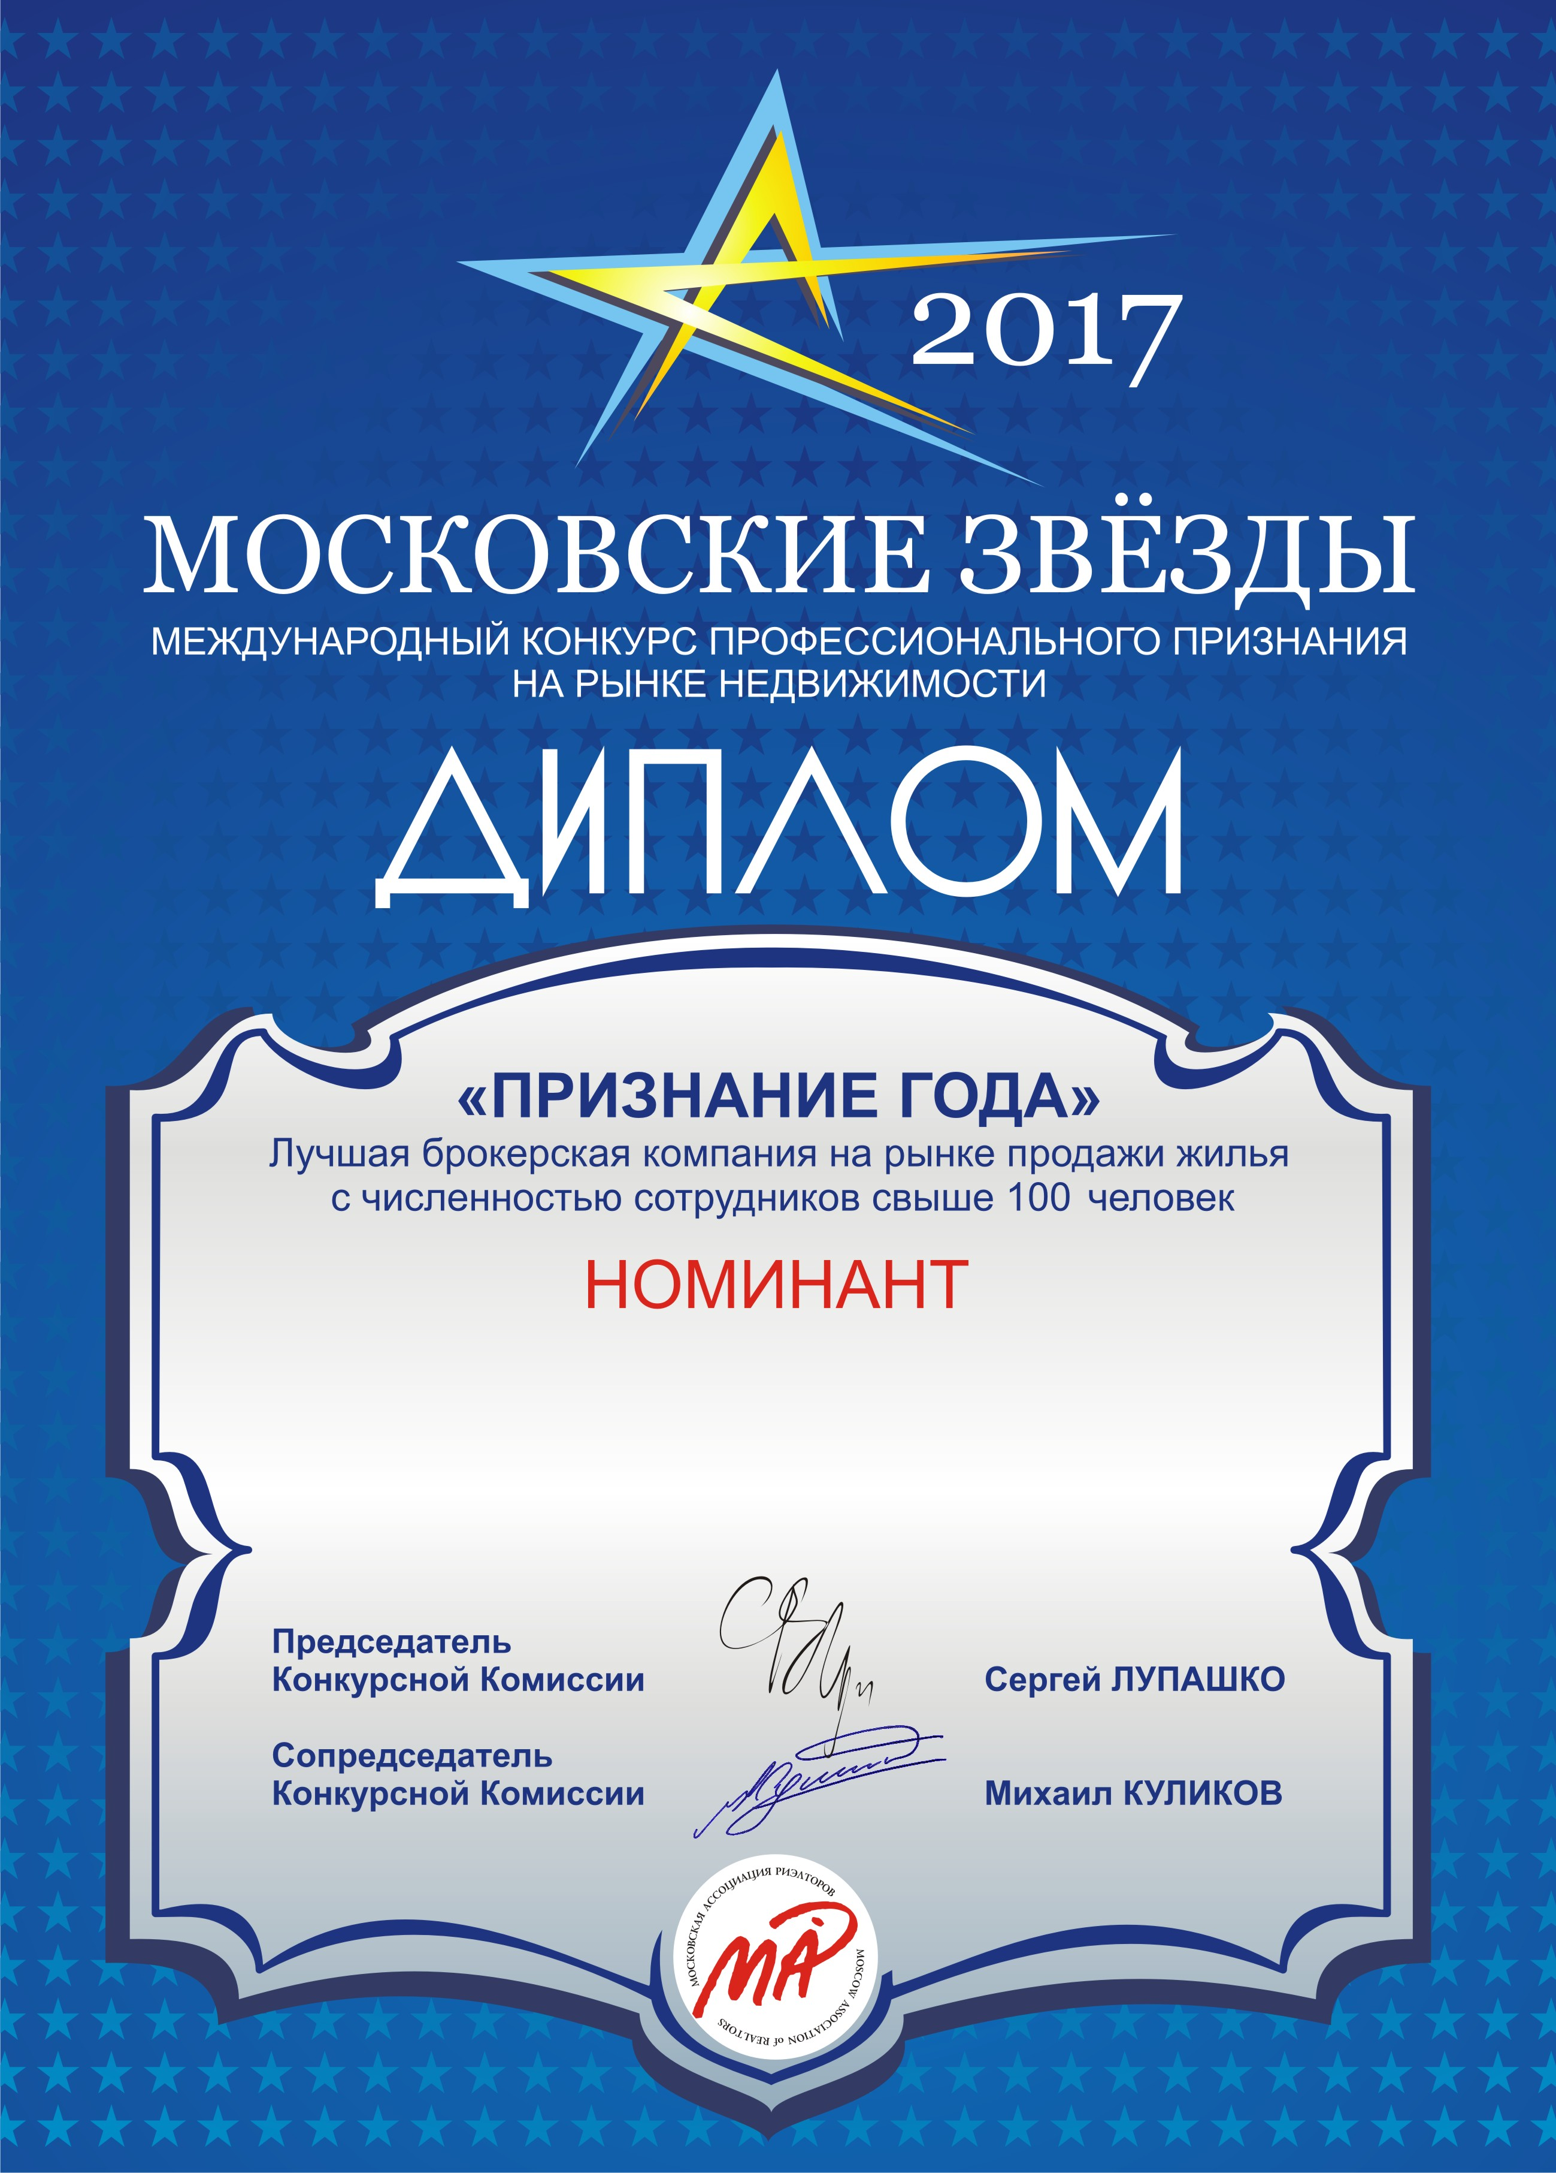

Заявка на участие в Конкурсе «МОСКОВСКИЕ ЗВЁЗДЫ»

Заполненную Заявку необходимо отправить в
Организационный Комитет
на электронную почту pr@mar.ru тел. 8 968 775 36 63
Срок подачи заявки до 31 августа 2019 года

Заявка на участие в Конкурсе «МОСКОВСКИЕ ЗВЁЗДЫ»

1. Название номинации

2. Название организации (компании)

3. Характеристики организации (компании)

4. Генеральный директор (Президент) компании

4. Контактные данные ответственного лица
тел., e-mail, почтовый адрес

К Заявке прикладываются следующие материалы:

Презентация компании в PowerPoint:
год образования, история создания,
опыт работы на рынке недвижимости,
достижения, руководство и количество сотрудников.

Просьба - для отправки вложений весом более 20 Мб использовать файлообменные сервисы. Данный формат отправки материалов обеспечит гарантированное их получение Оргкомитетом.

